Câu **1**: [VDC]

Huyền, Nhi và Nam được cô thưởng cho mỗi bạn một số kẹo là số có chữ số hàng chục là 3 . Hỏi số kẹo mà Nam có thể có được là bao nhiêu cái, biết rằng mỗi bạn có một số kẹo khác nhau, và tổng số kẹo của cả ba bạn là 98 cái ?  
Bài toán trên có thể có nhiều câu trả lời phù hợp, em hãy chọn **tất cả các đáp án đúng**trong các đáp án dưới đây.  
  
A. 37

B. 36

C. 38 D. 39

Lời giải:

**Bước 1:**

**Lí thuyết:**  
Chữ số hàng chục của một số là chữ số thứ hai tính từ phải sang của số đó.  
  
Ta có số kẹo của mỗi bạn là khác nhau và là số có chữ số hàng chục là 3 .  
Trường hợp Nam có 38 cái kẹo, số kẹo của Nhi và Huyền có là: 98 – 38 = 60 (cái)  
Giả sử Huyền có 30 cái kẹo, số kẹo của Mai sẽ là: 60 − 30 = 30 (cái) (không thỏa mãn)  
Nhận thấy rằng khi số kẹo của Huyền tăng lên (lần lượt 31 , 32 , ...) thì số kẹo của Mai sẽ giảm xuống (lần lượt 29 , 28 , ...). Như vậy sẽ không thỏa mãn yêu cầu đề bài.  
Nam không thể có 38 cái kẹo.  
Trường hợp Nam có 39 cái kẹo, số kẹo của Nhi và Huyền có là: 98 – 39 = 59 (cái)  
Lập luận tương tự ta cũng có trường hợp này không xảy ra.  
Nam không thể có 39 cái kẹo.  
Trường hợp Nam có 37 cái kẹo, ta cho số kẹo của Nhi là 30 và số kẹo của Huyền là 31 , ta có số kẹo của cả ba bạn là: 30 + 31 + 37 = 98 (cái) (thỏa mãn)  
Trường hợp Nam có 36 cái kẹo, ta cho số kẹo của Nhi là 30 và số kẹo của Huyền là 32 , ta có số kẹo của cả ba bạn là: 30 + 32 + 36 = 98 (cái) (thỏa mãn)  
**Đáp án:**36 và 37 .  
**Đáp án khác:**  
Học sinh có thể đã quên xét điều kiện của đề bài (số kẹo là số có chữ số hàng chục là 3 )

Câu **2**: [VDC]

Bạn hãy chọn đáp án đúng:  
Vinh và Trang nói chuyện với nhau về số tuổi của bà mình. Biết rằng khi đổi chữ số hàng chục số tuổi của bà Vinh với bà Trang thì sẽ được hai số mới, một số là số lớn nhất có hai chữ số và lớn hơn số còn lại 26 đơn vị. Hỏi số tuổi của bà Vinh và bà Trang là bao nhiêu?  
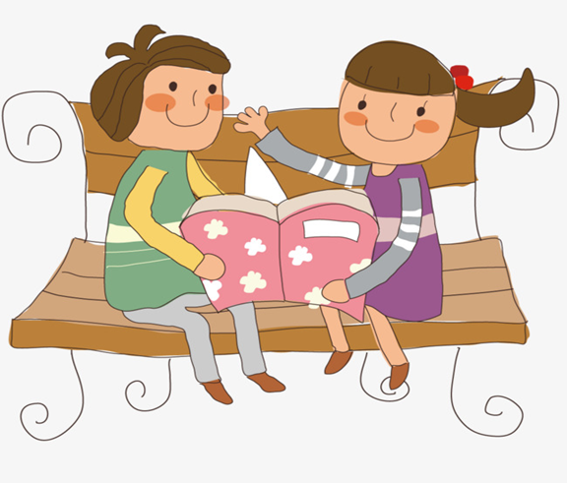

A. 79 và 93

B. 93 và 79 C. 73 và 99 D. 99 và 73

Lời giải:

**Bước 1:**

Số lớn nhất có hai chữ số là 99 . Suy ra số mới thứ nhất là 99 có chữ số hàng chục là 9 , chữ số hàng đơn vị là 9 .  
Số mới còn lại là :  
99 – 26 = 73 .  
Số mới thứ hai là 73 có chữ số hàng chục là 7 , chữ số hàng đơn vị là 3 .  
Do đó, số tuổi của hai bà là 93 và 79 .  
Đáp án: 79 và 93 .  
**Đáp án khác:**  
93 và 79 - Học sinh có thể nhầm thứ tự tuổi hai người.  
73 và 99 - Học sinh có thể quên đổi chỗ hai chữ số hàng chục với nhau.  
99 và 73 - Học sinh có thể mắc đồng thời hai lỗi trên.

Câu **3**: [VDC]

Điền số thích hợp vào ô trống:  
Từ số lẻ bé nhất có một chữ số và số chẵn lớn nhất có một chữ số lập thành các số có hai chữ số. Sau đó sắp xếp theo thứ tự từ lớn tới bé. Số thứ hai của dãy là [[81]].

Lời giải:

**Bước 1:**

Số lẻ bé nhất có một chữ số là: 1 .  
Số chẵn lớn nhất có một chữ số là: 8 .  
Từ 1 , 8 lập được các số là 18 , 81 , 11 , 88 .  
Vì 88 > 81 > 18 > 11 nên sắp xếp theo thứ tự từ lớn đến bé như sau: 88 , 81 , 18 , 11 .  
Số thứ hai của dãy là: 81 .  
Đáp án: 81 .

Câu **4**: [VDC]

Bạn hãy chọn đáp án đúng:  
Cho một số có hai chữ số không phải là số tròn chục. Nếu chữ số hàng chục tăng thêm 1 và chữ số hàng đơn vị giảm đi 1 thì số đó tăng thêm (hay giảm đi) bao nhiêu đơn vị?  
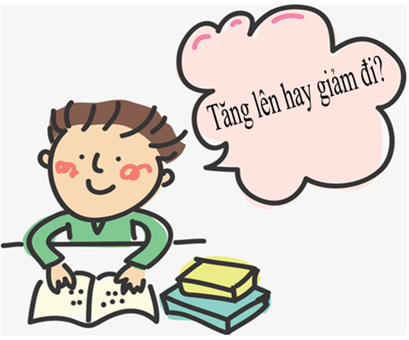

A. Không thay đổi

B. Tăng 9 đơn vị

C. Giảm 9 đơn vị D. Tăng 10 đơn vị

Lời giải:

**Bước 1:**

Vì 1 chục = 10 đơn vị nên khi chữ số hàng chục tăng thêm 1 thì số đó tăng thêm 10 đơn vị. Chữ số hàng đơn vị giảm đi 1 thì số đó giảm đi 1 đơn vị.  
Vậy: số đó tăng thêm 10 − 1 = 9 đơn vị.  
Đáp án: Tăng 9 đơn vị.  
**Đáp án khác:**  
Không thay đổi - Học sinh có thể nhầm lẫn, không phân biệt hàng chục hàng đơn vị (hoặc có thể do đọc đề bài không kĩ), tăng thêm 1 và giảm đi 1 nên không thay đổi.  
Giảm 9 đơn vị - Học sinh có thể nhầm lẫn giữa hàng đơn vị và hàng chục.  
Tăng 10 đơn vị - Học sinh có thể nhầm lẫn hoặc có thể đọc thiếu đề bài (chữ số hàng đơn vị giảm đi 1 ), cộng thêm 10 nhưng quên trừ đi 1 .

Câu **5**: [VDC]

Bạn hãy chọn đáp án đúng:  
Để đánh số thứ tự các học sinh lớp 2 A, cô Trang sử dụng hết 21 chữ số. Hỏi số học sinh lớp 2 A là bao nhiêu?  
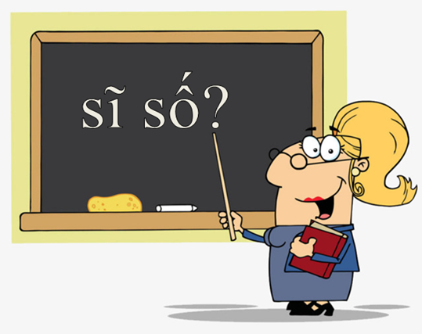

A. 21 học sinh B. 14 học sinh

C. 15 học sinh

D. 16 học sinh

Lời giải:

**Bước 1:**

Đánh số từ 1 đến 9 hết 9 chữ số.  
Số chữ số dùng để đánh các số có hai chữ số (từ 10 trở đi) là 12 .  
12 chữ số đó đủ để đánh 6 số có 2 chữ số tiếp theo ( 10 , 11 , 12 , 13 , 14 , 15 ).  
Như vậy cô giáo đã đánh số học sinh lớp 2 A từ số 1 đến số 15.  
Vậy lớp 2 A có 15 học sinh.  
Đáp án: 15 .  
**Đáp án khác:**  
21 - Học sinh có thể chỉ tính đến các số có một chữ số.  
14 , 16 - Học sinh có thể tính toán nhầm.

Câu **6**: [VDC]

Bạn hãy chọn đáp án đúng:  
Từ bốn chữ số 2 , 4 , 5 , 8 có thể lập được bao nhiêu số chẵn có hai chữ số khác nhau, số lớn nhất trong các số đó là số nào?  
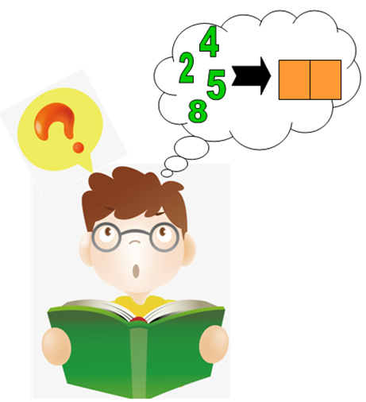

A. 12 và 88

B. 9 và 84

C. 16 và 88 D. 3 và 85

Lời giải:

**Bước 1:**

Từ bốn chữ số 2 , 4 , 5 , 8 ta có thể lập được các số chẵn có hai chữ số khác nhau là:  
·         Chữ số 2 ở hàng đơn vị: 42 , 52 , 82 .  
·         Chữ số 4 ở hàng đơn vị: 24 , 54 , 84 .  
·         Chữ số 8 ở hàng đơn vị: 28 , 48 , 58 .  
Số lớn nhất trong các số vừa lập được là: 84 .  
Đáp án: 9 và 84 .  
**Đáp án khác:**  
12 và 88 - Học sinh có thể nhầm lẫn hoặc có thể đọc đề bài không kĩ (thiếu phần “khác nhau”), đếm thêm cả các số chẵn có hai chữ số giống nhau.  
16 và 88 - Học sinh có thể nhầm lẫn hoặc có thể đọc đề bài không kĩ, đếm tất cả các số có hai chữ số lập được từ bốn số đã cho.  
3 và 85 - Học sinh có thể chưa phân biệt được số chẵn số lẻ.

Câu **7**: [VDC]

Điền số thích hợp vào ô trống.  
Từ các số 0 , 1 , 2 lập thành các số có hai chữ số khác nhau rồi sắp xếp theo thứ tự từ lớn đến bé. Số lớn thứ hai của dãy là [[20]].  
  
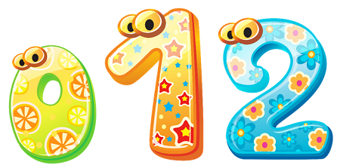

Lời giải:

**Bước 1:**

Từ các số 0 , 1 , 2 lập được các số có hai chữ số khác nhau là: 10 , 12 , 20 , 21.  
Do 21 > 20 > 12 > 10 nên sắp xếp theo thứ tự từ lớn đến bé như sau: 21 , 20 , 12 , 10.  
Số thứ 2 của dãy là: 20 .  
**Đáp án:**20.

Câu **8**: [VDC]

Bạn hãy chọn đáp án đúng:  
Từ bốn chữ số 2 , 4 , 5 , 8 có thể lập được bao nhiêu số có hai chữ số khác nhau?  
  
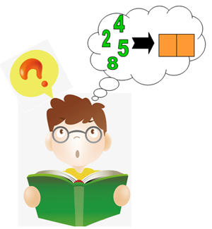

A. 12 số

B. 9 số C. 16 số D. 3 số

Lời giải:

**Bước 1:**

Từ bốn chữ số 2 , 4 , 5 , 8 ta có thể lập được các số có hai chữ số khác nhau là:  
• Chữ số 2 ở hàng đơn vị: 42 , 52 , 82.  
• Chữ số 4 ở hàng đơn vị: 24 , 54 , 84.  
• Chữ số 8 ở hàng đơn vị: 28 , 48 , 58.  
Chữ số 5 ở hàng đơn vị: 25 , 45 , 85.  
Vậy từ bốn chữ số 2 , 4 , 5 , 8 có thể lập được 12 số hai chữ số khác nhau.  
**Đáp án:**12 số

Câu **9**: [VDC]

Chọn đáp án đúng.  
Có thể viết được tất cả bao nhiêu số có hai chữ số từ các chữ số 0 , 2 , 4 , 6 mà nhỏ hơn 46 ?  
  
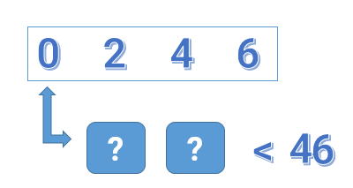

A. 7 số

B. 8 số C. 9 số D. 6 số

Lời giải:

**Bước 1:**

Từ các chữ số 0 , 2 , 4 , 6 ta có thể viết được các số có hai chữ số sau:  
Các số có chữ số hàng chục là 2 là: 20 , 22 , 24 , 26.  
Các số có chữ số hàng chục là 4 là: 40 , 42 , 44 , 46 .  
Các số có chữ số hàng chục là 6 là: 60 , 62 , 64 , 66 .  
Trong các số trên, các số nhỏ hơn 46 là: 20 , 22 , 24 , 26 , 40 , 42 , 44.  
Ta đếm được 7 số thỏa mãn đề bài.  
**Đáp án:**7 số.

Câu **10**: [VDC]

Bạn hãy điền số thích hợp vào ô trống.  
Có tất cả bao nhiêu số có hai chữ số mà nếu ta bớt đi 8 ở chữ số hàng chục và bớt đi 2 ở chữ số hàng đơn vị thì số đó vẫn lớn hơn số nhỏ nhất có hai chữ số giống nhau?  
Trả lời: [[6]] số.

Lời giải:

**Bước 1:**

**Lý thuyết:**  
Các bài toán cấu tạo số.  
  
Số nhỏ nhất có hai chữ số giống nhau là 11 .  
Nếu bớt đi 8 ở chữ số hàng chục và bớt đi 2 ở chữ số hàng đơn vị thì có nghĩa là bớt số đó đi 82 đơn vị.  
Do sau khi bớt đi 82 đơn vị, số đó vẫn lớn hơn 11 nên số ban đầu phải lớn hơn: 11 + 82 = 93.  
Các số có hai chữ số và lớn hơn 93 là: 94 , 95 , 96 , 97 , 98 , 99.  
Ta đếm được có 6 số thỏa mãn đề bài.  
**Đáp án:**6 .

Câu **11**: [VDC]

Điền số thích hợp vào ô trống.  
Để đánh số các trang của một cuốn sách từ trang 17 đến trang 90 , ta phải dùng bao nhiêu chữ số 7 ?  
  
  
Trả lời : [[18]].

Lời giải:

**Bước 1:**

Từ 17 đến 90 :  
Các số có chữ số 7 ở hàng đơn vị là: 17 , 27 , 37 , 47 , 57 , 67 , 77 , 87.  
Ta đếm được có 8 lần chữ số 7 dược dùng ở hàng đơn vị.  
Các số có chữ số 7 ở hàng chục là:  
70 , 71 , 72 , 73 , 74 , 75 , 76 , 77 , 78 , 79.  
Ta đếm được có 10 lần chữ số 7 ở hàng chục.  
Do đó đếm được tất cả 18 chữ số 7 .  
Vậy để đánh số một cuốn sách từ trang 17 đến trang 90 , ta phải dùng 18 chữ số 7 .  
**Đáp án:**18 .

Câu **12**: [VDC]

Bạn hãy chọn đáp án đúng.  
Tổng của số lớn nhất và nhỏ nhất có hai chữ số khác nhau lập được từ các số 2 , 3 , 4 , 5 là

A. 76.

B. 77.

C. 67. D. 66.

Lời giải:

**Bước 1:**

Nếu chọn chữ số 2 là chữ số hàng trăm ta lập được các số: 23 , 24 , 25.  
Nếu chọn chữ số 3 là chữ số hàng trăm ta lập được các số: 32 , 34 , 35.  
Nếu chọn chữ số 4 là chữ số hàng trăm ta lập được các số: 42 , 43 , 45.  
Nếu chọn chữ số 4 là chữ số hàng trăm ta lập được các số: 52 , 53 , 54.  
Số nhỏ nhất trong các số trên là 23 . Số lớn nhất trong các số trên là 54.  
Tổng của số lớn nhất và nhỏ nhất có hai chữ số khác nhau lập được từ các số 2 , 3 , 4 , 5 là:  
23 + 54 = 77.  
**Đáp án:  
77.**

Câu **13**: [VDC]

Bạn hãy chọn đáp án đúng.  
Toàn và Tuấn chơi bi với nhau. Ban đầu tổng số bi của hai người là số lớn nhất có hai chữ số khác nhau và số bi của Toàn là 42 . Biết rằng nếu cộng 2 vào chữ số hàng chục và cộng 5 vào chữ số hàng đơn vị của số bi của Toàn thì được số bi của Tuấn sau khi chơi xong. Hỏi sau khi chơi, số bi còn lại của Toàn và số bi Tuấn thắng được của Toàn lần lượt là bao nhiêu?  
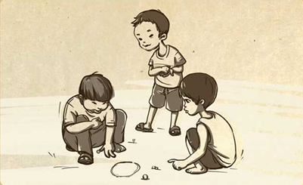

A. 31 viên bi; 11 viên bi.

B. 31 viên bi; 25 viên bi. C. 32 viên bi; 11 viên bi. D. 32 viên bi; 25 viên bi.

Lời giải:

**Bước 0:**

Tổng số bi của hai người là: 98 .  
Số bi ban đầu của Tuấn là:  
98 − 42 = 56 (viên bi)  
Số 42 gồm chữ số hàng đơn vị là 2 và chữ số hàng chụ là 4 .  
Khi cộng 2 vào chữ số hàng chục thì ta được chữ số hàng chục mới là 4 + 2 = 6 .  
Khi cộng 5 vào chữ số hàng đơn vị thì ta được chữ số hàng đơn vị mới là 2 + 5 = 7 .  
Số bi của Tuấn sau khi chơi xong là 67 (viên bi).  
Tổng số bi trước và sau khi chơi của hai người là không đổi nên số bi còn lại của Toàn là:  
98 − 67 = 31 (viên bi)  
Do đó, số bi Tuấn thắng được của Toàn là: 67 − 56 = 11 (viên bi)  
**Đáp án**: 31 ; 11 .

Câu **14**: [VDC]

Điền số thích hợp vào ô trống.  
Một phòng chiếu phim có số ghế ngồi là số lớn nhất có hai chữ số. Sau khi bán đi một số vé thì số ghế trống còn lại là một số có hai chữ số mà chữ số hàng chục là 5 , chữ số hàng đơn vị kém chữ số hàng chục 3 đơn vị. Hỏi phòng chiếu phim đó đã bán được bao nhiêu vé xem phim?  
  
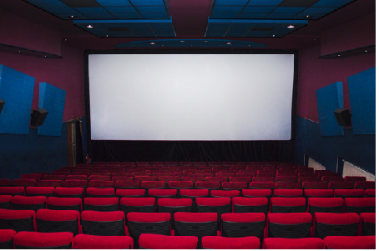  
Trả lời: [[47]] vé.

Lời giải:

**Bước 1:**

Số lớn nhất có hai chữ số là 99 nên phòng chiếu phim có tất cả 99 ghế ngồi.  
Ta có: 5 − 3 = 2  
Do đó, số có hai chữ số mà chữ số hàng chục là 5 , chữ số hàng đơn vị kém chữ số hàng chục 3 đơn vị là: 52 .  
Số ghế trống còn lại là 52 ghế.  
Phòng chiếu phim đó đã bán được số vé xem phim là: 99 − 52 = 47 (vé).  
Vậy số cần điền vào ô trống là 47.  
**Đáp án:**47.

Câu **15**: [VDC]

Điền số thích hợp vào ô trống.  
Bảo và An cùng gấp sao. Bảo gấp được 44 ngôi sao. Biết rằng nếu cộng 5 vào chữ số hàng chục và cộng 4 vào chữ số hàng đơn vị của số ngôi sao Bảo đã gấp thì ta được số ngôi sao cả hai bạn cùng gấp.  
Vậy An gấp được bao nhiêu ngôi sao?  
Trả lời: [[54]] ngôi sao.

Lời giải:

**Bước 1:**

Số sao Bảo gấp là 44 gồm 4 chục và 4 đơn vị.  
Cộng 5 vào chữ số hàng chục ta được: 4 + 5 = 9 .  
Cộng 4 vào chữ số hàng đơn vị ta được: 4 + 4 = 8 .  
Như vậy, số ngôi sao cả hai bạn cùng gấp được là 98 ngôi sao.  
Vậy An gấp được số ngôi sao là: 98 − 44 = 54 (ngôi sao).  
**Số cần điền là:**54.

Câu **16**: [VDC]

Bạn hãy chọn đáp án đúng.  
Có tất cả bao nhiêu số có 2 chữ số mà chữ số hàng chục lớn hơn chữ số hàng đơn vị là 2 đơn vị?

A. 7 số

B. 8 số

C. 9 số D. 10 số

Lời giải:

**Bước 1:**

**Lý thuyết:**  
Các bài toán cấu tạo số.  
  
Ta thấy:  
2 = 9 − 7 = 8 − 6 = 7 − 5 = 6 − 4 = 5 − 3 = 4 − 2 = 3 − 1 = 2 − 0  
Do đó, có tất cả 8 số có 2 chữ số mà chữ số hàng chục lớn hơn chữ số hàng đơn vị là 2 đơn vị. Đó là các số: 97 ; 86 ; 75 ; 64 ; 53 ; 42 ; 31 ; 20 .  
**Đáp án:**8 số.

Câu **17**: [VDC]

Bạn hãy chọn đáp án đúng.  
Cho các chữ số sau: 0 ; 1 ; 2 ; 4 ; 6 .  
Hỏi có bao nhiêu số có hai chữ số được viết từ các chữ số trên?

A. 20 số

B. 19 số C. 18 số D. 17 số

Lời giải:

**Bước 1:**

**Lý thuyết:**  
Các bài toán cấu tạo số.  
  
Từ các chữ số trên có thể viết được:  
+ 5 số có 2 chữ số và có chữ số hàng chục là 1 . Đó là 10 ; 11 ; 12 ; 14 ; 16 .  
Tương tự:  
+ 5 số có 2 chữ số và có chữ số hàng chục là 2 .  
+ 5 số có 2 chữ số và có chữ số hàng chục là 4 .  
+ 5 số có 2 chữ số và có chữ số hàng chục là 6 .  
Vậy các số có 2 chữ số viết được từ các chữ số trên là:  
5 + 5 + 5 + 5 = 20 (số)  
**Đáp án:**20 số.

Câu **18**: [VDC]

Bạn hãy điền số thích hợp vào ô trống.  
Lập các số có 2 chữ số khác nhau từ các chữ số 0 , 1 , 2 , 5 , 8 , 9 . Trong các số vừa lập, số lớn nhất trừ đi số bé nhất có kết quả là [[88]].

Lời giải:

**Bước 1:**

**Lý thuyết:**  
Các bài toán cấu tạo số.  
  
Từ các chữ số 0 , 1 , 2 , 5 , 8 , 9 đã cho ta thấy:  
Số lớn nhất có 2 chữ số khác nhau là: 98 .  
Số bé nhất có 2 chữ số khác nhau là 10 .  
Số lớn nhất có 2 chữ số khác nhau trừ đi số bé nhất có 2 chữ số khác nhau được viết từ các chữ số 0 , 1 , 2 , 5 , 8 , 9 có kết quả là:  
98 − 10 = 88  
**Đáp án:**88 .

Câu **19**: [VDC]

Bạn hãy chọn đáp án đúng.  
Bạn Hà nói: “Có tất cả 4 số có 2 chữ số mà chữ số hàng chục bằng chữ số hàng đơn vị trừ đi 5 đơn vị”. Hỏi bạn Hà nói đúng hay sai?

A. Đúng

B. Sai

Lời giải:

**Bước 1:**

**Lý thuyết:**  
Các bài toán cấu tạo số.  
  
Ta thấy:  
5 = 9 − 4 = 8 − 3 = 7 − 2 = 6 − 1  
Do đó, có tất cả 4 số có 2 chữ số mà chữ số hàng chục bằng chữ số hàng đơn vị trừ đi 5 đơn vị. Đó là các số: 49 ; 38 ; 27 ; 16 .  
Vậy bạn Hà nói đúng.  
**Đáp án:**Đúng.

Câu **20**: [VDC]

Bạn hãy chọn đáp án đúng.  
Số lớn nhất có 2 chữ số cộng với số bé nhất có 2 chữ số được viết từ các chữ số 1 , 2 , 3 , 4 , 6 , 0 có kết quả là:

A. 76

B. 75 C. 77 D. 78

Lời giải:

**Bước 1:**

**Lý thuyết:**  
Các bài toán cấu tạo số.  
  
Từ các chữ số 1 , 2 , 3 , 4 , 6 , 0 đã cho ta thấy:  
Số lớn nhất có 2 chữ số là: 66 .  
Số bé nhất có 2 chữ số là 10  
Số lớn nhất có 2 chữ số cộng với số bé nhất có 2 chữ số được viết từ các chữ số 1 , 2 , 3 , 4 , 6 , 0 có kết quả là:  
66 + 10 = 76  
**Đáp án:**76 .